ПМР  Министерул  дезволтэрий економиче  Ынтреприндеря Унитарэ де Стат  «УХЕ дин Дубэсарь» | ПМР Мiнiстерство  економiчного розвитку  Державне унітарне підприємство  «Дубосарська ГЕС»
ПМР
Министерство экономического развития
Государственное унитарное предприятие
«Дубоссарская ГЭС»
4500, г. Дубоссары, ул. Набережная 34, тел. (0373215) 3-52-27, 2-44-91, 3-33-67
e-mаil gupdges@gmail.com Р/с 2211410000000020, КУБ 41, кор. счет 20210000094, в Дубоссарском филиале № 2825 ЗАО "Приднестровский Сбербанк",
фискальный код 0700041667

05.02.2025 г. № 12-16/149  на №______от__________ |  | ПОРТАЛ ГОСЗАКУПОК

ГУП «Дубоссарская ГЭС» планирует в 1-м квартале 2025 г. проведение закупки. В соответствии с требованиями Закона Приднестровской Молдавской Республики от 08.11.2018 № 318-3-VI «О закупках в Приднестровский Молдавской Республике» просим предоставить информацию о стоимости поставки товара, соответствующего указанным характеристикам и, в случае положительного решения, направить коммерческое предложение на поставку следующей продукции:
1. Объект закупки:
№  п/п | Наименование товара | Описание товара | Ед.  изм. | Размер | К-во
 | Перчатки комбини-рованные | Перчатки комбинированные спилковые (толщина 1,2-1,4мм) на основе хлопчатобумажной ткани. (Приложение №1). Вся ладонь, указательный и большой палец перчаток должны быть усилены дополнительной полоской спилка. Манжета перчатки должна быть выполнена в виде краги из плотной ткани. Подкладка перчатки должна быть выполнена из хлопка. Длина перчаток не менее 260 мм. Перчатки должны иметь следующие технические характеристики:  стойкость к истиранию – уровень 2; сопротивление порезу – уровень 2; сопротивление раздиру – уровень 4; стойкость к проколу – уровень 1; Обязательная сертификация на соответствие: ГОСТ Р 12.4.246. | пара | р. 10-118 пар,  р. 11-222 пар | 340
 | Перчатки трикотажные | Перчатки трикотажные с вязаными манжетами и обтачанными тесьмой, точечным полимерным покрытием. (Приложение №2). Длина перчаток от 240 мм до 280 мм. Основа: хлопчатобумажный трикотаж. Покрытие – ПВХ. Перчатки должны иметь следующие технические характеристики: стойкость к истиранию – уровень 2; сопротивление порезу – уровень 1; сопротивление раздиру – уровень 2; Обязательная сертификация на соответствие: ГОСТ Р 12.4.246 Состав - хлопок не менее 60%. Класс вязки -7,5. | пара | р. 10-186 пар  р. 11-50 пар | 236
 | Перчатки трикотажные (малярные с частичным покрытием) | Перчатки пятипалые шитые из трикотажного полотна, с вязаными трикотажными манжетами или притачными крагами и полимерным покрытием. Длина перчаток от 230 мм до 320 мм. Основа: трикотажное полотно. Покрытие – нитрилбутадиеновое. (Приложение №3).  Перчатки должны иметь следующие технические характеристики: стойкость к истиранию – уровень 4; сопротивление порезу – уровень 2; сопротивление раздиру – уровень 2; стойкость к проколу – уровень 1; Обязательная сертификация на соответствие: ГОСТ Р 12.4.246, ГОСТ Р ЕН 388. Состав - хлопок не менее 60%. Класс вязки -7,5. | пара | р. 10 – 30 пар  р. 11 – 66 пар | 96
 | Перчатки латексные | Перчатки удлиненные пятипалые резиновые на хлопковой основе, маслобензостойкие. Толщина не менее 0,75 мм. (Приложение №4). Длина перчаток не менее 300 мм. Основа: хлопчатобумажная основа с антибактериальной отделкой. Материал: 100 % латекс. Перчатки должны иметь следующие технические характеристики: сопротивление порезу – уровень 1; сопротивление раздиру – уровень 2; стойкость к проколу – уровень 1; Обязательно наличие маркировки AKL на химическую стойкость по ГОСТ Р ЕН 374. Обязательная сертификация на соответствие: ГОСТ Р 12.4.246, ГОСТ Р ЕН 374, ГОСТ Р ЕН 388. | пара | р. 8-60 пар | 60
 | Перчатки диэлектрические | Перчатки бесшовные диэлектрические латексные, класс 1, А (до 1000В), температура: от -40°С до +40°С. (Приложение №5)  Материал - натуральный латекс ГОСТ 12.4.183-91, кислотостойкие, длина перчаток не менее 360мм.  Диэлектрические перчатки поставляются с отметкой в паспорте о приемке ОТК производителя. ГОСТ 12.4.307-2016 | пара | Р.4-2 пары,  р.3 -3 пары | 5
 | Подшлемник | Подшлемник ватный под каску используется в качестве дополнительного защитного элемента спецодежды для защиты от холода и механических воздействий. Обязательное наличие шлейфа для защиты шею от скатывающихся за воротник капель и пониженной температуры. Размер регулируется шнуровкой на затылочной части. (Приложение №6). Материал подшлемника: хлопчатобумажная ткань Подкладка - вязь. Поверхностная плотность: 240 г/м2. Утеплитель: двухслойный ватин. ГОСТ 12.4.087-84 | шт | р. 56-15 шт | 15
 | Очки защитные | Очки противоосколочные для защиты глаз спереди и с боков от механического воздействия, ультрафиолетового излучения. Ударопрочные линзы из поликарбоната, обеспечивающие боковую защиту. Линзы должны полностью исключать оптическое искажение (оптический класс 1) и должны иметь затемнение, если очки предназначены для работы на улице. Общий вид очков согласно схеме  (Приложение №7)  Очки должны иметь: щитки или линзы обеспечивающие боковую защиту; вес не более 55 г; дужки, с возможностью регулировки по длине и углу наклона или имеющие надежный охват лица;  специальные покрытия, защищающие линзы от царапин и запотевания; маркировку оправы и линз; обеспечивать защиту от ультрафиолетового излучения на 99 %;. Конструкция очков должна предотвращать возникновение точек давления на чувствительную область носа, глаз и ушей. Конструкция очков может допускать их ношение с корригирующими очками или специальными вставками в очки с корригирующими линзами. Допускается также конструкция очков с креплением их на защитную каску (откидываются в нерабочем положении в подкасочное пространство). Очки должны обеспечивать отсутствие усталости глаз – при использовании защитных очков в течение всей рабочей смены. Обязательная сертификация на соответствие: ГОСТ Р 12.4.230.1 | шт | XL | 18
 | Очки-маска (закрытые защитные очки) | Предназначены для защиты глаз спереди и с боков, сверху и снизу от механического воздействия, от воздействия агрессивной среды, пыли, газов, паров, аэрозолей и капель химических продуктов. Очки, должны обладать экраном для защиты лица работающего. Наличие вентилирующих отверстий экрана обязательно. Материал линз и экрана - ударопрочный поликарбонат. Материал обтюратора: силикон Общий вид очков согласно схеме (Приложение №8). Техническое описание Очки, состоящие из корпуса, химически стойкой панорамной линзы из поликарбоната или ацетата, обтюратора, обеспечивающего плотное прилегание к лицу, и на головной ленты с регулировкой длины по размеру. Линзы очков должны полностью исключать оптическое искажение и должны соответствовать оптическому классу 1. Очки должны иметь: отверстия для обеспечения непрямой направленной вентиляции пространства под стеклом; вес не более 200 г; специальные покрытия, защищающие линзы от царапин и запотевания; обеспечивать защиту от ультрафиолетового излучения на 99 %. Конструкция очков может допускать их ношение скорригирующими очками. Очки должны обеспечивать отсутствие усталости глаз – при использовании защитных очков в течение всей рабочей смены. Обязательная сертификация на соответствие: ГОСТ Р 12.4.230.1, EN 166 | шт | XL | 6
 | Щиток защитный | Предназначен для защиты глаз и лица от механических воздей-ствий твердых частиц, брызг и пыли. Экран щитка из прозрачного пластика в форме трапеции и загнутыми внутрь боковыми поверхностями. Покрытие экрана с обеих сторон: против царапин и запотевания. Прозрачная часть щитка должна полностью исключать оптическое искажение (оптический класс 1). Общий вид щитка согласно схеме (Приложение №9).  Техническое описание: Щиток, состоящий из прозрачного корпу-са из поликарбоната или ацетата. Щиток должен иметь одно из креплений: на головное крепление;  Толщина поликарбоната должна быть более 1,4 мм.  Обязательная сертификация на соответствие: ГОСТ 12.4.023,  ГОСТ Р 12.4.230.1, EN 166 [20]. | шт | XL | 12
 | Каска защитная | Каска должна иметь корпус из высокопрочного полиэтилена, поликарбоната или ABS пластика. Вес не более 400 г. (Приложение № 10).  Оголовье из текстильных или пластиковых лент на 4–6 точках крепления. Легкая регулировка по размеру головы. Цвет оранжевый.  Каска должна иметь: регулируемый подбородочный ремешок для правильного крепления на голове; потовпитывающую вставку на лобовой части оголовья; достаточное для вентиляции пространство над головой; карманы для крепления очков, наушников, щитков, фонарей; достаточное для вентиляции пространство над головой; может иметь контурную маркировку светоотражающей лентой размером: ширина 30 мм, длина 400 мм (светоотражающей лента указанных параметров может быть в комплекте с защитной каской и наклеиваться на каску работниками самостоятельно). Каска должна надеваться на подшлемник. Обязательная сертификация на соответствие: ГОСТ EN 397, ГОСТ 12.4.128-83, ГОСТ Р 12.4.207-99 | шт | XL | 15
 | Наушники противо-шумные | Наушники предназначены для защиты органа слуха в условиях повышенного шума низкой, средней и высокой частоты. (Приложение № 11). Наушники должны быть выполнены из ударопрочного пластика. Требования к конструкции и материалам: все части наушника, которые соприкасаются с кожей, должны быть мягкими, неметаллическими, гибкими и не должны вызывать раздражение, аллергические реакции и другие отрицательные реакции, влияющие на здоровье; конструкции и материалы должны допускать гигиеническую обработку;  все части наушника должны быть скруглены, отполированы и не иметь колющих, острых углов. Конструкция наушников должна обеспечивать: плотное прилегание; отсутствие давления наголову;  регулировку положения подушечек наушников; максимальное пространство для ушных раковин;  различение человеческой речи; акустическая эффективность (SNR) – не менее 24 дБ, до 37 дБ;  наушники на каску должны иметь рабочее и холостое положение для обеспечения защитных свойств длительное время. Обязательная сертификация на соответствие: ГОСТ Р 12.4.255 и EN 352 [25], EN 458 [32] | шт | XL | 1
 | Респиратор со сменными фильтрами | Респиратор противогазовый предназначен для защиты органов дыхания человека от вредных веществ, присутствующих в атмосфере рабочих мест в виде паров и газов. (Приложение №12). Рабочая температура от -40 до +50С. В комплект респиратора входят: - резиновая маска; - два фильтрующих патрона марки А. Должен состоять из: резиновой полумаски с мягким обтюратором, обеспечивающим плотное прилегание респиратора к лицу. Сторона, контактирующая с кожей должна быть покрыта противоаллергенным эластичным материалом пластмассовых манжет для крепления заменяемых угольных фильтров с клапанами вдоха клапаны выдоха с обратным клапаном оголовья для комфортного размещения респиратора на лице, которое состоит из двух эластичных ремешков. Время защитного действия при концентрации паров органических соединений (бензин, керосин, бензол и его гомологи, спирты, эфиры, сероуглерод, анилин и др.) должно быть не менее 10мг/л – 60м, | шт | XL | 18
 | Пояс страховочный монтажный | Пояс страховочный монтажный (без лямочный) строп-канат с карабином (ПБ-1 или аналог). (Приложение №13). Предназначен для обеспечения безопасности работ на высоте, в том числе при выполнении строительно-монтажных работ, на воздушных линиях электропередачи, связи и радиофикации, на электрических и атомных станциях, распределительных устройствах, контактных сетях, других энергетических и высотных сооружениях. | шт |  | 8
 | Защитный щиток | Защитный щиток КБТ Визион ENERGO c креплением на каске 04207. (Приложение №14). Конструкция: щиток на каски. Сменный экран из ацетата целлюлозы (толщина 1,6 мм) с не запотевающим антистатическим самополирующимся покрытием; огнестойкая окантовка экрана из электроизоляционного материала. Щиток крепится на каску при помощи специальных адаптеров, фиксируется в двух положениях. Изготовлен без использования металлических деталей, только из диэлектрических материалов. Оптический класс 1. Высота экрана – 220 мм. Защитные свойства: для защиты от термических рисков электрической дуги, повышенных температур, адгезии расплавленного металла и проникновения горячих частиц, запотевания. Защитная маркировка: 2С-1,2 RZ 1 BT 3 8 9 N. Толщина: 1,6 мм. Температурный диапазон применения: от −5 до +55 °С. Цвет: прозрачный. Масса: 284 г.  Примерный вес брутто: 0.17 кг.  Примерный объем брутто: 0.004230 м³. | шт |  | 2

2. Основные условия исполнения контракта:
2.1. Предмет контракта: поставка вышеуказанной продукции
2.2. Цена контракта – является твердой, определяется на весь срок исполнения контракта и может изменяться только в случаях, порядке и на условиях, предусмотренных Законом о закупках.
2.2.1. Срок поставки в течении 30 календарных дней с момента вступления контракта в силу.
2.3. Условие о порядке и сроках оплаты товара: в течение 5 банковских дней по факту поставки товара и подписания приемосдаточных документов
2.4. Условие о порядке приемки заказчиком товара – приемка товара осуществляется на складе Заказчика, путем подписания приемо-сдаточных документов.
2.5. Условия поставки товара: – приемка товара осуществляется на складе Заказчика по адресу: г. Дубоссары, ул. Набережная 34, склад ГУП «Дубоссарская ГЭС», путем подписания приемо-сдаточных документов.
2.6. Качество товара должно соответствовать стандартам страны-производителя, а при номенклатуре Товара в перечне товаров, подлежащих обязательной сертификации на территории ПМР и стандартам ПМР, должно подтверждаться соответствующими сертификатами.
3. Перечень отчетных документов, которые оформляются Поставщиком и представляются Покупателю для приемки поставленного товара:
Поставщик передает Покупателю месте с товаром следующие документы на поставляемый товар:
- Товарно-транспортная накладная;
- Сертификат соответствия.
4. Права и обязанности Поставщика, включающие:
4.1. Представлять информацию о всех соисполнителях, субподрядчиках, заключивших договор или договоры с Поставщиком, цена которого или общая цена которых составляет более чем 10% цены контракта. Указанная в части первой настоящего пункта информация представляется Покупателю Поставщиком в течение 10 (десяти) дней с момента заключения им договора с соисполнителем, субподрядчиком.
4.2. право требовать своевременной оплаты на условиях, предусмотренных контрактом, надлежащим образом поставленного и принятого заказчиком товара.
4.3. обязанность по поставке товара, на условиях, предусмотренных контрактом, в том числе по обеспечению с учетом специфики поставляемого товара его соответствия обязательным требованиям, установленным Покупателем;
4.4. обязанность по обеспечению устранения за свой счет недостатков и дефектов, выявленных при приемке поставленного товара, в течение гарантийного срока.
4.5. обязанность по соответствию в течение всего срока действия контракта требованиям, установленным в соответствии с законодательством Приднестровской Молдавской Республики в отношении лиц, осуществляющих деятельность в установленных сферах;

5. Срок действия контракта – до 31.12.2025г.
6. Сроки предоставления ценовой информации: до 17-00 часов 13.02.2025 года на электронный адрес: omtsdges@gmail.com.
7. Убедительная просьба при предоставлении предложений в обязательном порядке указывать:
- Ссылку на данный запрос;
- Реквизиты вашего документа (дата и исх. №);
- Цену товара за единицу;
- Общая сумма контракта на условиях, указанных в данном запросе;
- Срок действия цены;
- Срок поставки (в случае альтернативного предложения по срокам поставки)
По всем, возникающим вопросам просьба обращаться по тел.: 0(778) 84 207.
Благодарим Вас за понимание и надеемся на плодотворное сотрудничество.

С уважением,
Начальник ОМТС и ХО

Приложение № 1  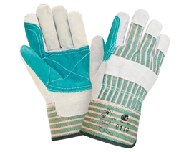 | Приложение №2  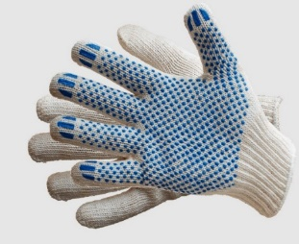
Приложение №3   | Приложение №4  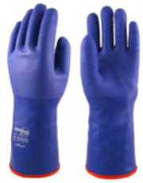
Приложение №5  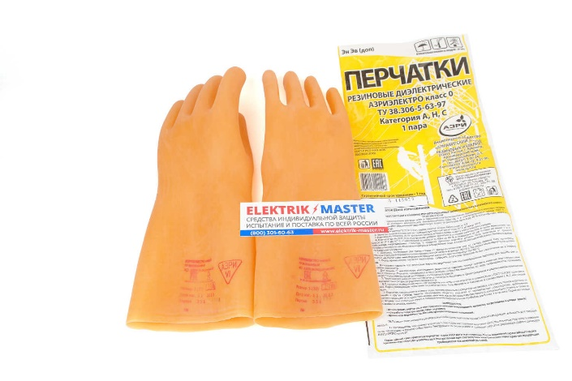 | Приложение №6  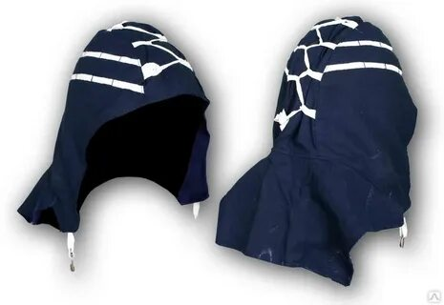
Приложение №7  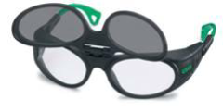 | Приложение №8  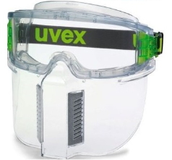
Приложение № 9   | Приложение № 10  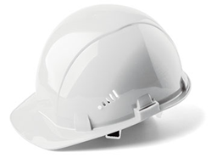
Приложение № 11  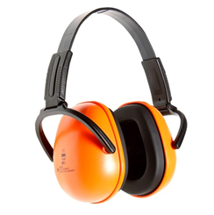 | Приложение № 12  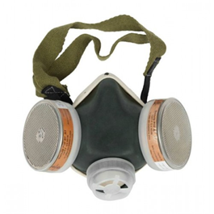
Приложение № 13  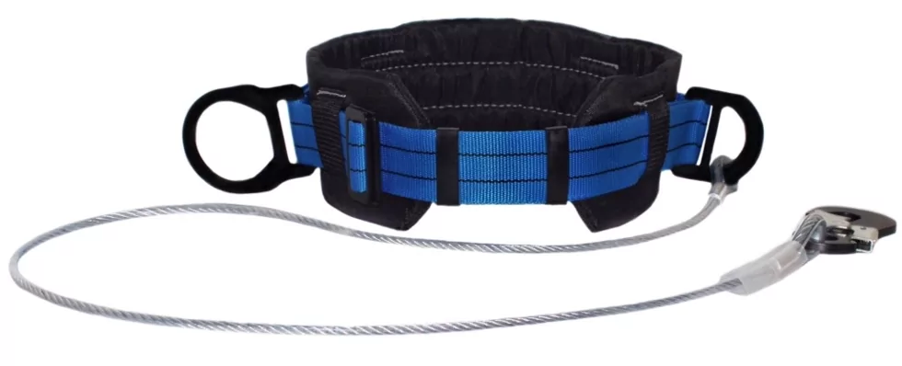 | Приложение № 14  